**BAB V**

**HASIL DAN PEMBAHASAN**

1. **Analisa Sistem**

Kemajuan teknologi informasi yang begitu pesat berdampak positif di berbagai bidang seperti dibidang *computer*, sejalan dengan berkembangnya teknologi *computer* yaitu perkembangan hardware dan software saat ini.Teknologi ini menggunakan seperangkat computer untuk mengolah data, sistem jaringan untuk menghubungkan satu computer dengan *computer* lainnya sesuai kebutuhan dan teknologi telekomunikasi digunakan agar dapat disebar dan diakses ecara global.

Dengan adanya penerapan sistem database pada stok barang di CV. Racing Project ini akan sangat membantu dalam manajemen pengelolahan data barang pada CV. Racing Project Pekanbaru. Sistem pengelolahan stok barang pada bagian pergudangan terletak pada pengolahan data barang yang masuk dan keluar di CV. Racing Project. Sistem yang ada di CV. Racing Project ini yaitu tidak adanya manajemen dalam pengelolaan barang di CV. Racing Project sehingga membuat pelanggan mengalami kerugian karena tidak adanya sistem database yang mampu merekap data barang baik barang masuk maupun keluar.

1. **Usulan** **Rancangan Sistem Yang Baru**

Rancangan sistem yang akan diusulkan adalah suatu sistem yang menggunakan aplikasi sebagai saran untuk mencatat dan menghitung serta menghasilkan laporan stok. Sebelum dibangun, perlu dibuat suatu desain dari *system* yang baru.. Dimana desain globalnya akan memberikan gambaran singkat kepada pemakai tentang informasi apa-apa saja yang dihasilkan dari sistem. Untuk menyajikannya rancangan system dengan UML. Peneliti mengusulkan suatu *system* baru dimana untuk mempermudah segala aktifitas petugas gudang serta mengatasi kelemahan dari sistem yang lama. Adapun usulan tersebut dapat dilihat sebagaimana berikut:

1. Perancangan proses yang meliputi *Use Case, Activity Diagram, Class Diagram* dan *Sequence Diagram.*
2. Spesifikasi rancangan sistem usulan meliputi dokumen masukan, dokumen keluaran, Spesifikasi file dan struktur program perancangan antar muka, laporan.
3. **UML**

Dalam sistem baru ini, metode Perancangan ini menggunakan UML (*Unifed Modeling Language*) dalam perancangannya .Berikut adalah diagram-diagram yang digunakan dalam perancangan tersebut.

1. *Use Case* Diagram

*Use case diagram* menggambarkan fungsionalitas yang diharapkan dari sebuah sistem. Yang ditekankan adalah “apa” yang diperbuat sistem, dan bukan “bagaimana”. Sebuah *use case* merepresentasikan sebuah interaksi antara aktor dengan sistem. *Use Case* merupakan sebuah pekerjaan tertentu, misalnya login ke sistem, meng-*create* sebuah daftar belanja, dan sebagainya. Seorang atau sebuah aktor adalah sebuah entitas manusia atau mesin yang berinteraksi dengan sistem untuk melakukan pekerjaan-pekerjaan tertentu.

Berikut adalah *Use Case* Diagram dari aplikasi *system* informasi stok barang pada CV. Racing Project:



**Gambar 5.1 *Use Case***

1. *Activity* *Diagram*

*Activity diagram* menggambarkan berbagai alir aktivitas dalam sistem yang sedang dirancang, bagaimana masing-masing alir berawal, *decision* yang mungkin terjadi, dan bagaimana mereka berakhir. *Activity diagram* juga dapat menggambarkan proses paralel yang mungkin terjadi pada beberapa eksekus. *Activity diagram* merupakan *state diagram* khusus, di mana sebagian besar *state* adalah *action* dan sebagian besar transisi di-*trigger* oleh selesainya *state* sebelumnya (*internal processing*). Oleh karena itu *activity diagram* tidak menggambarkan behaviour internal sebuah sistem (dan interaksi antar subsistem) secara eksak, tetapi lebih menggambarkan proses-proses dan jalur-jalur aktivitas dari level atas secara umum.

Berikut *Activity* *Diagram* dari aplikasi *system* informasi stok barang bahan material pada CV. Racing Project:

* 1. **Activity Login Administrator**

*Usecase Scenario* dan *Activity Diagram* dari proses login administrator dapat dijelaskan sebagai berikut :

1. **Activity Diagram Login Administrator**

Dalam proses login admininistrasi terdapat aturan bisnis yang tercantum dalam Note A.1 berikut ini :

| Note A.1 |
| --- |
| Data login terdiri dari *username* dan *password* untuk admin username ditentukan sendiri dengan nilai yang dapat diubah, begitu juga dengan password. |

**Tabel 5.1 *Use Case Scenario* Login Administrator**

| **Identifikasi** | |
| --- | --- |
| **Aturan Bisnis** | Note A.1 |
| **Nama** | Login Administrator |
| **Tujuan** | Melakukan Login Admin |
| **Aktor** | Adm  Inistrator |

**Lanjutan Tabel *Use Case Scenario* Login Administrator**

| **Use Case yang Berkaitan** | | | | - |
| --- | --- | --- | --- | --- |
| **Skenario Utama** | | | | |
| **Kondisi Awal** | Tampilan Form Login Admin | | | |
| **Aksi Aktor** | | **Reaksi Sistem** | | |
|  | | 1. Menampilkan form login admin. | | |
| 1. Mengisi data login. | |  | | |
| 1. Menekan tombol login. | | 1. Proses autentikasi login. | | |
|  | | 1. Menampilkan form utama admin. | | |
| **Skenario Alternatif jika field masih kosong** | | | | |
| **Aksi Aktor** | | **Reaksi Sistem** | | |
|  | | 1. Menampilkan pesan bahwa field tidak boleh ada yang kosong. | | |
| 1. Mengisi data login kembali. | |  | | |
| 1. Menekan tombol login. | | 1. Proses autentikasi login. | | |
|  | | 1. Menampilkan form utama. | | |
| **Skenario Alternatif jika data tidak ditemukan** | | | | |
|  | | | 1. Menampilkan pesan bahwa data login salah. | |
| 1. Mengisi data login kembali. | | |  | |
| 1. Menekan tombol login. | | | 1. Proses autentikasi login. | |
|  | | | 1. Menampilkan form utama. | |
| **Kondisi Akhir** | Form Utama ditampilkan. | | | |

 **Activity Diagram Login Admin**

**Gambar 5.2 *Activity* Diagram Login Admin**

1. **Proses Pengolahan Data Master**

Proses pengolahan data master merupakan kegiatan yang dilakukan oleh admin tujuannya adalah agar sistem informasi tersebut dapat digunakan oleh user (penggunanya). Data Master tersebut diantaranya adalah :

1. Mengelola Data User
2. Mengelola Data Supplier
3. Mengelola Data Pelanggan
4. Mengelola Data Kategori
5. Mengelola Data barang
6. Mengelola Pembelian Barang
7. Mengelola Pembelian Stok
8. Mengelola Return Barang
9. Mencetak Laporan

*Use Case Scenario* dan *Activity Diagram* dari Proses Pengolahan Data Master diatas dapat dijelaskan sebagai berikut :

* 1. **Tambah Data Master**
     + 1. **Use Case Scenario Tambah Data Master**

**Tabel 5.2 Use Case Scenario Tambah Data Master**

| **Identifikasi** | | |
| --- | --- | --- |
| **Aturan Bisnis** | - | |
| **Nama** | Tambah Data Master | |
| **Tujuan** | Menambah Data Master | |
| **Aktor** | Administrator | |
| **Use Case yang Berkaitan** | | - |
| **Skenario Utama** | | |
| **Kondisi Awal** | Tampilan Data Master | |
| **Aksi Aktor** | | **Reaksi Sistem** |
|  | | 1. Menampilkan form tambah data master |

**Tabel Lanjutan Use Case Scenario Tambah Data Master**

| 1. Melakukan penambahan data master | | |  |
| --- | --- | --- | --- |
| 1. Menekan tombol simpan | | | 1. Proses penyimpanan ke dalam database |
|  | | | 1. Menampilkan data master yang baru |
| **Skenario Alternatif jika field masih kosong** | | | |
| **Aksi Aktor** | | **Reaksi Sistem** | |
|  | | 1. Menampilkan pesan bahwa field tidak boleh ada yang kosong. | |
| 1. Mengisi data pengguna yang kosong. | |  | |
| 1. Menekan tombol simpan | | 1. Proses penyimpanan ke dalam database | |
|  | | 1. Menampilkan data master yang baru | |
| **Kondisi Akhir** | Form data master ditampilkan | | |

** Diagram Activity Tambah Data Master**

**Gambar 5.3 Activity Diagram Tambah Data Master**

* 1. **Ubah Data Master**
     + 1. ***Use Case Scenario* Ubah Data Master**

Dalam proses ubah data master terdapat aturan bisnis yang tercantum dalam Note A.2 berikut ini :

| Note A.2 |
| --- |
| Harus mencari atau memilih data master terlebih dahulu. |

**Tabel 5.3 *Use Case Scenario* Ubah Data Master**

| **Identifikasi** | | | |
| --- | --- | --- | --- |
| **Aturan Bisnis** | Note A.2 | | |
| **Nama** | Ubah Data Master | | |
| **Tujuan** | Mengubah Data Master | | |
| **Aktor** | Administrator | | |
| **Use Case yang Berkaitan** | | | - |
| **Skenario Utama** | | | |
| **Kondisi Awal** | Tampilan Data Master | | |
| **Aksi Aktor** | | | **Reaksi Sistem** |
|  | | | 1. Menampilkan data master |
| 1. Mencari data master | | | 1. Proses mencari data master |
|  | | | 1. Menampilkan data master yang dicari. |
| 1. Memilih data yang akan diubah dan menekan tombol ubah. | | | 1. Proses menampilkan form ubah data master |
|  | | | 1. Menampilkan form ubah data master |
| 1. Melakukan perubahan data kemudian menekan tombol update | | | 1. Proses perubahan data kedalam database |
|  | | | 1. Menampilkan data yang dirubah. |
| **Skenario Alternatif jika field masih kosong** | | | |
| **Aksi Aktor** | | **Reaksi Sistem** | |
|  | | 1. Menampilkan pesan bahwa field tidak boleh ada yang kosong. | |
| 1. Mengisi data yang kosong. | |  | |
| 1. Menekan tombol update | | 1. Proses perubahan ke dalam database | |
|  | | 1. Menampilkan data yang baru | |
| **Kondisi Akhir** | Tampilan data master | | |

***Diagram Activity* Ubah Data Master**



**Gambar 5.4 Activity Diagram Ubah Data Master**

* 1. **Hapus Data Master**
     + 1. ***Use Case Scenario* Hapus Data Master**

**Tabel 5.4 *Use Case Scenario* Hapus Data Master**

| **Identifikasi** | | | |
| --- | --- | --- | --- |
| **Aturan Bisnis** | Note A.2 | | |
| **Nama** | Hapus Data Master | | |
| **Tujuan** | Menghapus Data Master | | |
| **Aktor** | Administrator | | |
| **Use Case yang Berkaitan** | | | - |
| **Skenario Utama** | | | |
| **Kondisi Awal** | Tampilan Data Pengguna | | |
| **Aksi Aktor** | | | **Reaksi Sistem** |
|  | | | 1. Menampilkan data master |
| 1. Mencari data master | | | 1. Proses pencarian data |
|  | | | 1. Menampilkan data yang dicari. |
| 1. Memilih data yang akan dihapus dan menekan tombol hapus. | | | 1. Menampilkan konfirmasi penghapusan data |
| 1. Melakukan konfirmasi penghapusan kemudian menekan tombol yes | | | 1. Proses penghapusan data kedalam database |
|  | | | 1. Menampilkan data setelah dihapus |
| **Skenario Alternatif jika data tidak ada** | | | |
| **Aksi Aktor** | | **Reaksi Sistem** | |
|  | | 1. Menampilkan pesan bahwa data yang dicari tidak ditemukan. | |
| 1. Memilih data yang akan dihapus lainnya dan menekan tombol ubah. | | 1. Konfirmasi penghapusan | |
| 1. Melakukan konfirmasi penghapusan dan tekan tombol yes | | 1. Proses penghapusan ke dalam database | |
|  | | 1. Menampilkan data yang setelah dihapus | |
| **Kondisi Akhir** | Tampil data master | | |

**Diagram Activity Hapus Data Master**

**Gambar 5.5 *Activity Diagram* Hapus Data Master**

* 1. **Cari Data Master**
     + 1. **Use Case Scenario Cari Data Master**

Dalam proses ubah data terdapat aturan bisnis yang tercantum dalam Note A.3 berikut ini :

| Note A.3 |
| --- |
| Kata kunci untuk mencari data adalah *id* dan *nama.* |

**Tabel 5.5 *Use Case Scenario* Cari Data Master**

| **Identifikasi** | | | |
| --- | --- | --- | --- |
| **Aturan Bisnis** | Note A.3 | | |
| **Nama** | Cari Data Master | | |
| **Tujuan** | Mencari data master | | |
| **Aktor** | Administrator | | |
| **Use Case yang Berkaitan** | | | - |
| **Skenario Utama** | | | |
| **Kondisi Awal** | Tampilan Data Master | | |
| **Aksi Aktor** | | | **Reaksi Sistem** |
|  | | | 1. Menampilkan data master |
| 1. Memasukkan data yang akan dicari | | | 1. Memproses pencarian data |
|  | | | 1. Menampilkan data yang dicari |
| **Skenario Alternatif jika data tidak ada** | | | |
| **Aksi Aktor** | | **Reaksi Sistem** | |
|  | | 1. Menampilkan pesan bahwa data yang dicari tidak ditemukan. | |
| 1. Memasukkan data yang akan dicari kembali | | 1. Proses pencarian data | |
|  | | 1. Menampilkan data yang dicari | |
| **Kondisi Akhir** | Tampil data master | | |

**Diagram Activity Cari Data Master**



**Gambar 5.6 *Activity Diagram* Cari Data Master**

1. *Sequence diagram*

Menggambarkan interaksi antar objek di dalam dan di sekitar sistem (termasuk pengguna, *display*, dan sebagainya) berupa *message* yang digambarkan terhadap waktu. *Sequence diagram* terdiri atar dimensi vertikal (waktu) dan dimensi horizontal (objek-objek yang terkait). Berikut *Sequence* *Diagram* dari aplikasi di CV. Racing Project:



**Gambar 5.7 *Sequence Diagram* Pelanggan**



### Gambar 5.8 *Sequence Diagram* Supplier



### Gambar 5.9 *Sequence Diagram* Kategori



**Gambar 5.10 *Sequence Diagram* Barang**



**Gambar 5.11 *Sequence Diagram Return* Barang**

### *Class Diagram*

*Class* adalah sebuah spesifikasi yang jika diinstansiasi akan menghasilkan sebuah objek dan merupakan inti dari pengembangan dan desain berorientasi objek. *Class* menggambarkan keadaan (atribut/properti) suatu sistem, sekaligus menawarkan layanan untuk memanipulasi keadaan tersebut (metoda/fungsi). *Class diagram* menggambarkan struktur dan deskripsi *class, package* dan objek beserta hubungan satu sama lain seperti *containment*, pewarisan, asosiasi, dan lain-lain.

Berikut *Class* *Diagram* dari aplikasi stok CV. Racing Project:



**Gambar 5.12 *Class Diagram***

1. **Perancangan Database**

Perancangan database merupakan suatu cara bagaimana menempatkan data dalam file database sehingga data tersebut dapat di akses dengan baik oleh sistem yang digunakan. Database merupakan kumpulan dari data yang saling berhubungan antara satu dengan yang lain, sehingga membentuk bangunan data untuk menginformasikan satu bangunan data untuk sebuah perusahaan. Dalam perancangan sebuah database pada sistem informasi stok barang menggunakan database yang terdiri dari beberapa tabel, sebagai berikut :

1. Nama Database : bahan.sql

Nama tabel : User

Primary key : id_user

Tabel 5.6 Tabel User

|  |  |  |  |  |
| --- | --- | --- | --- | --- |
| No. | Field Name | Type | Size | Description |
| 1 | kd_user | Char | 3 | Kode User |
| 2 | Nm_user | Varchar | 100 | Nama User |
| 3 | Username | Varchar | 20 | User name |
| 4 | Password | Varchar | 200 | Password |

1. Nama Database : bahan.sql

Nama Tabel : Supplier

Primary key : kd_supplier

Tabel 5.7 Tabel Supplier

|  |  |  |  |  |
| --- | --- | --- | --- | --- |
| No. | Field Name | Type | Size | Description |
| 1 | kd_ supplier | Char | 3 | Kode supplier |
| 2 | nm_ supplier | Varchar | 50 | Nama supplier |
| 3 | alamat_ supplier | Varchar | 100 | Alamat supplier |
| 4 | no_tlp_ supplier | Int | 20 | Nomor telefon supplier |
| 5 | Keterangan | Varchar | 100 | Keterangan |

1. Nama Database : bahan.sql

Nama Tabel : Data pelanggan

Kunci Record : kd_pelanggan

Tabel 5.8 Tabel Pelanggan

|  |  |  |  |  |
| --- | --- | --- | --- | --- |
| No. | Field Name | Type | Size | Description |
| 1 | kd_pelanggan | Char | 4 | Kode pelanggan |
| 2 | nm_ pelanggan | Varchar | 25 | Nama pelanggan |
| 3 | alamat_ pelanggan | Varchar | 50 | Alamat pelanggan |
| 4 | no_tlp_ pelanggan | Int | 20 | Nomor telefon pelanggan |
| 5 | keterangan_ pelanggan | Varchar | 100 | Keterangan pelanggan |
| 6 | Jenis | Varchar | 25 | Jenis |

1. Nama Database : bahan.sql

Nama Tabel : Tabel Kategori

Kunci Record : kd_kategori*(*primary key*).

Tabel 5.9 Tabel Kategori

|  |  |  |  |  |
| --- | --- | --- | --- | --- |
| No. | Field Name | Type | Size | Description |
| 1 | kd_ kategori | Char | 4 | Kode kategori |
| 2 | nm_ kategori | Varchar | 25 | Nama kategori |

1. Nama Database : bahan.sql

Nama Tabel : Tabel Barang

Kunci Record : kd_barang*(*primary key*).

Tabel 5.10 Tabel Barang

|  |  |  |  |  |
| --- | --- | --- | --- | --- |
| No. | Field Name | Type | Size | Description |
| 1 | kd_barang | Char | 4 | Kode Barang |
| 2 | nm_barang | Varchar | 50 | Nama Barang |
| 3 | hrg_beli | Int | 15 | Harga beli |
| 4 | hrg_jual_khusus | Int | 15 | Harga jual khusus |
| 5 | hrg_jual_umum | Int | 15 | Harga jual umum |
| 6 | Stok | Int | 15 | Stok |
| 7 | Stok_opname | Int | 15 | Stok opname |
| 8 | nm_supplier | Varchar | 50 | Nama Supplier |
| 9 | satuan | Varchar | 50 | Satuan |
| 10 | nm_kategori | Varchar | 50 | Nama Kategori |

1. Nama Database : bahan.sql

Nama Tabel : Tabel Pembelian Stok

Kunci Record : no_pembelian *(*primary key*).

5.11 Tabel Pembelian Stok

|  |  |  |  |  |
| --- | --- | --- | --- | --- |
| No. | Field Name | Type | Size | Description |
| 1 | no_pembelian | Char | 4 | Nomor Pembelian |
| 2 | tgl_pembelian | Date | - | Tanggal Pembelian |
| 3 | supplier | Varchar | 50 | Supplier |
| 4 | Keterangan | Varchar | 50 | Keterangan |
| 5 | Kategori | Varchar | 50 | Kategori |
| 6 | Barang | Varchar | 50 | Barang |
| 7 | harga_beli | Int | 15 | Harga Beli |
| 8 | Jumlah | Int | 15 | Jumlah |
| 9 | total_harga | Int | 15 | Total Harga |

1. Nama Database : bahan.sql

Nama Tabel : Tabel Penjualan

Kunci Record :no_penjualan *(*primary key*).

Tabel 5.12 Tabel Penjualan

|  |  |  |  |  |
| --- | --- | --- | --- | --- |
| No. | Field Name | Type | Size | Description |
| 1 | no_penjualan | Char | 4 | Nomor Penjualan |
| 2 | tgl_penjualan | Date | _ | Tanggal penjualan |
| 3 | kd_pelanggan | Char | 4 | Kode Pelanggan |
| 4 | Keterangan | Varchar | 50 | Keterangan |
| 5 | kd_user | Char | 4 | Kode User |

1. **Desain Struktur Menu**
2. **Tampilan Menu**

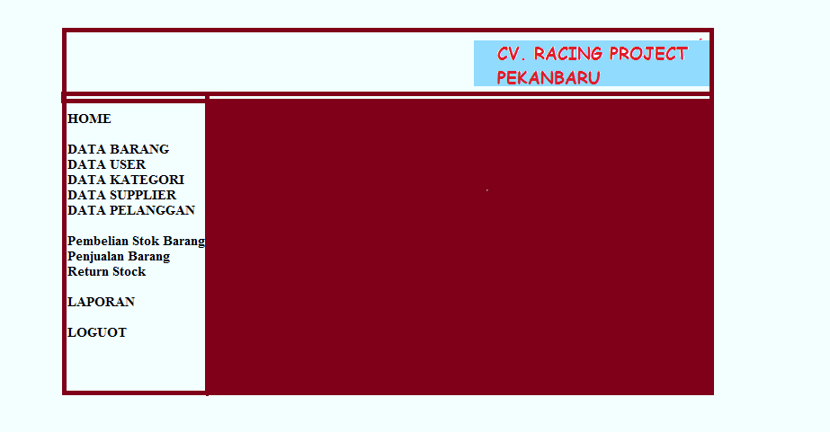

**Gambar 5.13 Tampilan Menu**

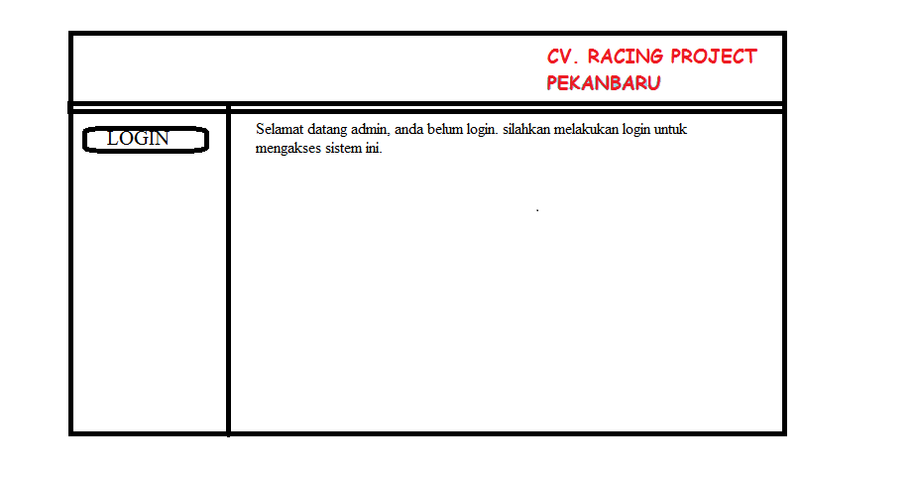

**Gambar 5.14 Tampilan Login**

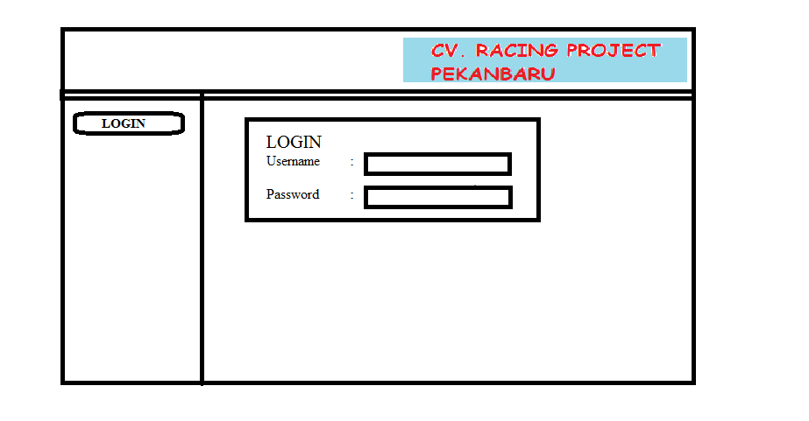

**Gambar 5.15 Tampilan Input User**

1. **Tampilan Input**

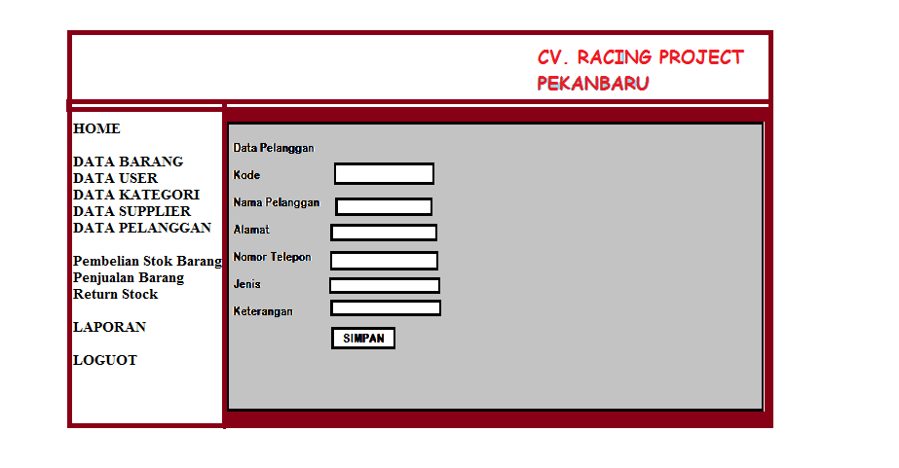

**Gambar 5.16 Input Pelanggan**

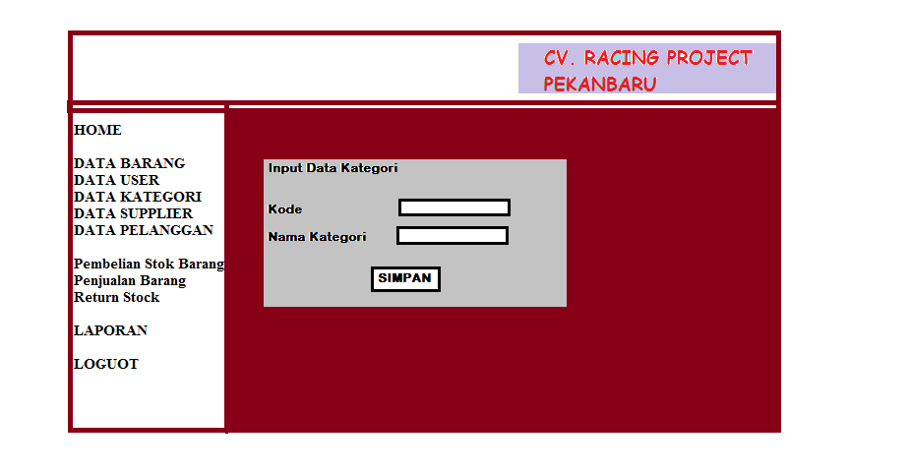

**Gambar 5.17 Input data kategori**

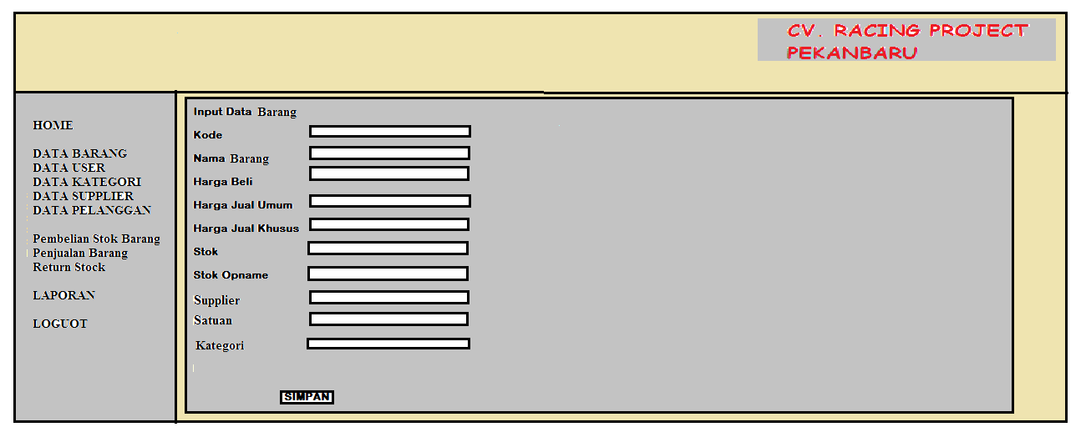

**Gambar 5.18 Input Data Barang**

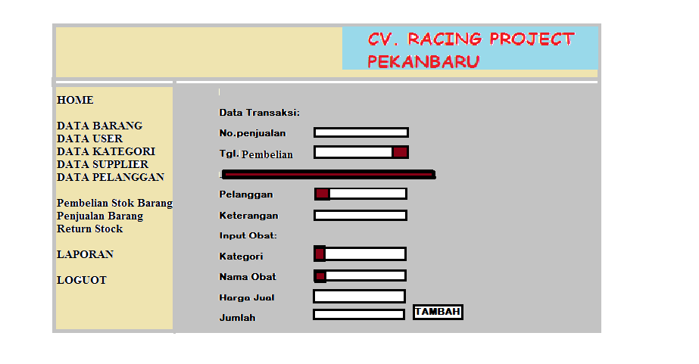

**Gambar 5.19 Input Penjualan barang**

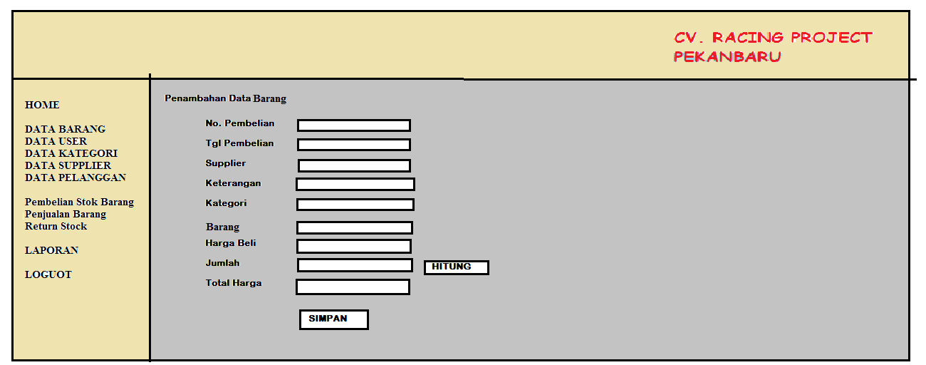

**Gambar 5.20 Input pembelian data barang**

1. **Tampilan Output**

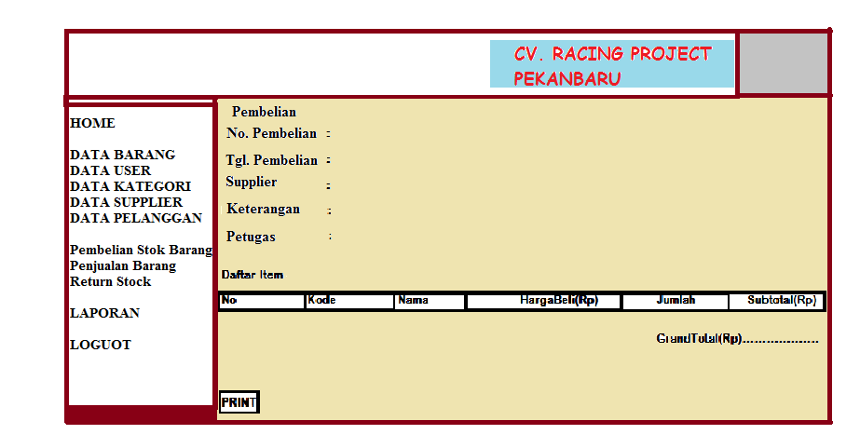

**Gambar 5.21 Output Pembelian stok barang**

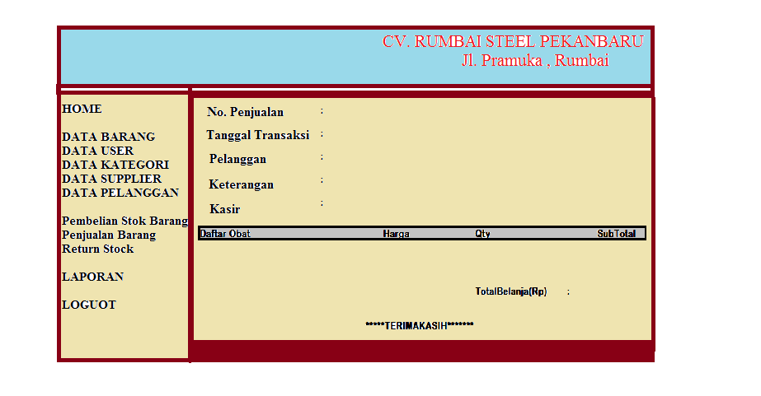

**Gambar 5.22 Output Penjualan Barang**

1. **Tes dan Implementasi Sistem**

Berikut adalah tampilan yang terdapat pada aplikasi Web inventory pada CV. Racing Project secara online :

* + - 1. Tampilan Halaman *Login*

*Login* merupakan prosedur utama dalam melakukan aktifitas pengecekan data barang secara *online. User* diharuskan mengisi form login yang telah disediakan.

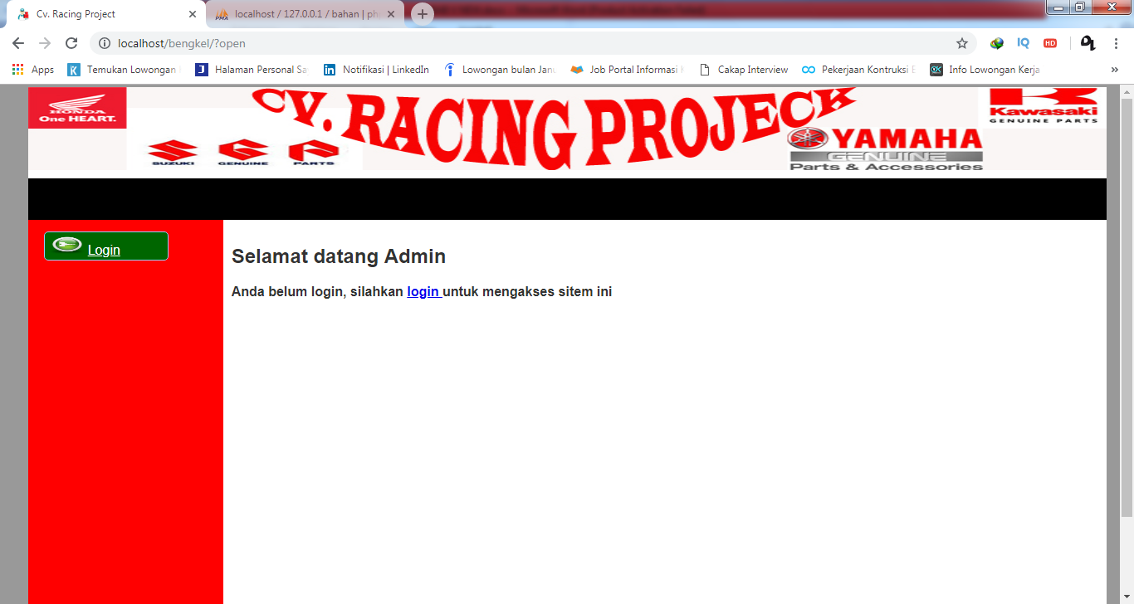

**Gambar 5.23 Tampilan *Login***

* + - 1. Tampilan *Home*

Tampilan *home* merupakan tampilan dimana *user* telah melakukan *login* pada aplikasi. *User* dapat memilih form dan mengisinya sesuai keinginan *user*.

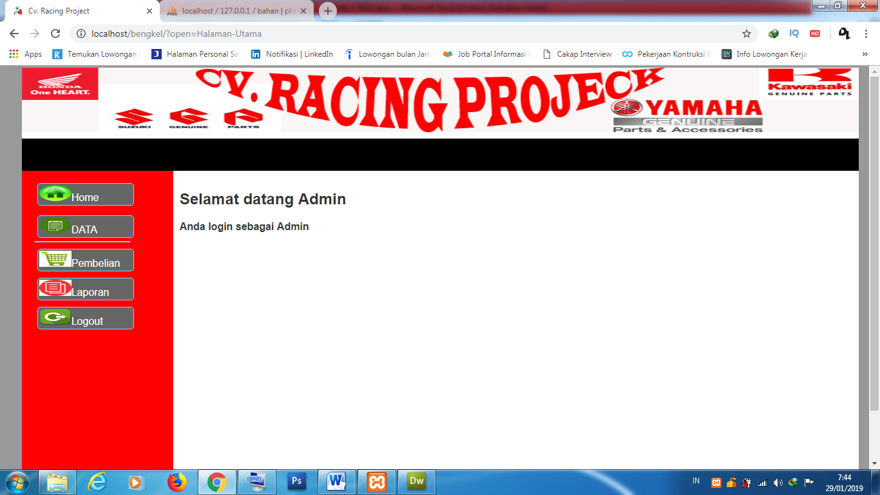

**Gambar 5.24 Tampilan *Home***

* + - 1. Tampilan Data *User*

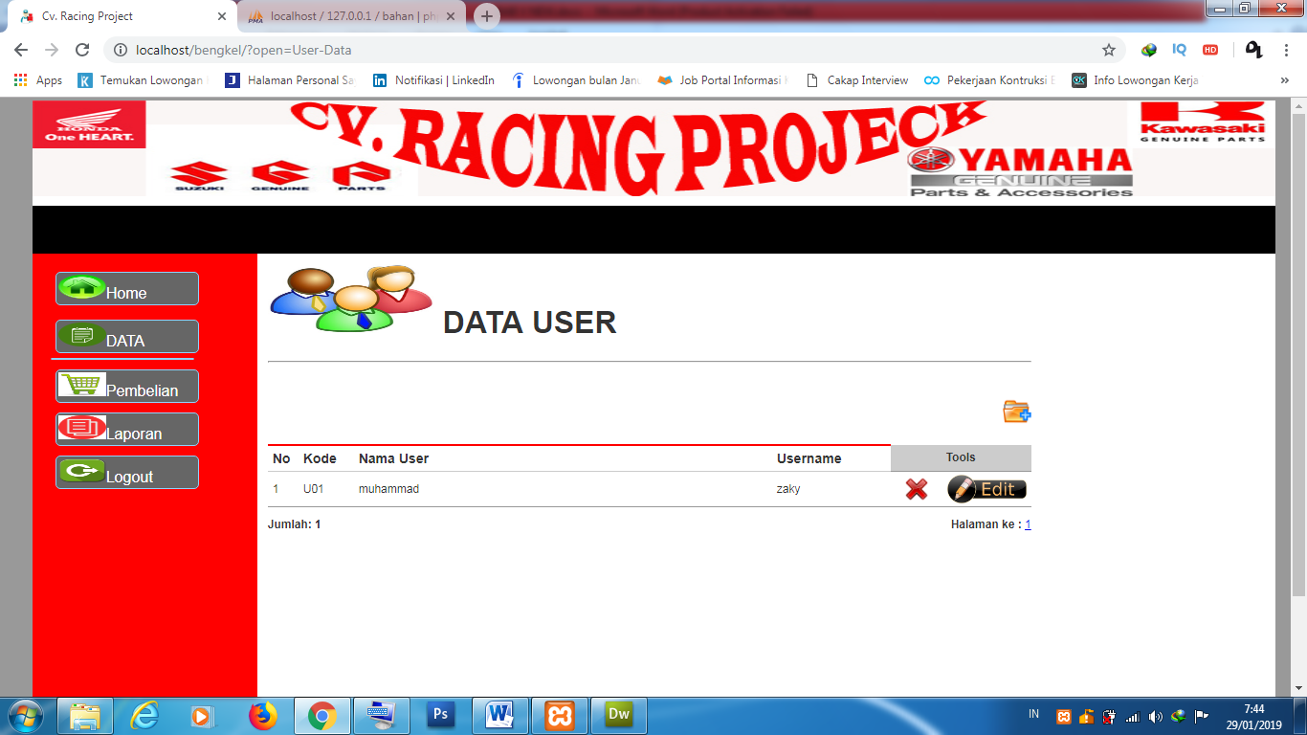

**Gambar 5.25 Tampilan Data *User***

* + - 1. Tampilan Data Pelanggan

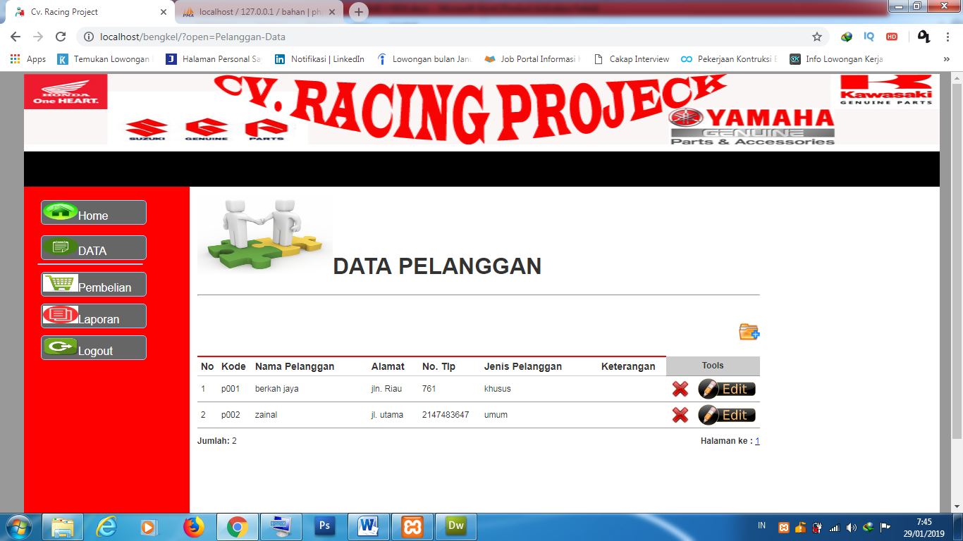

**Gambar 5.26 Tampilan Data Pelanggan**

* + - 1. Tampilan Data Barang

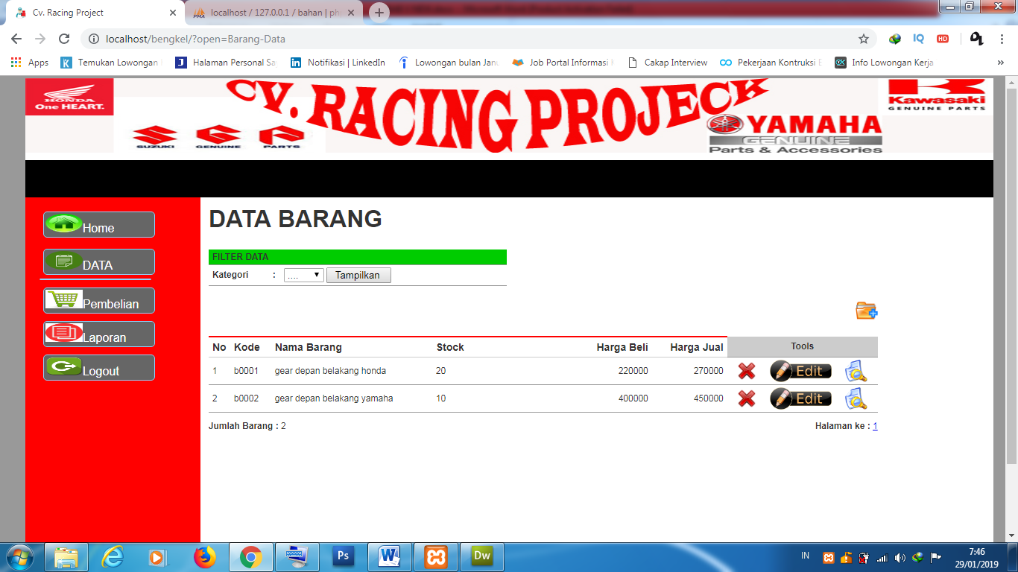

**Gambar 5.27 Tampilan Data Barang**

* + - 1. Tampilan Data Laporan

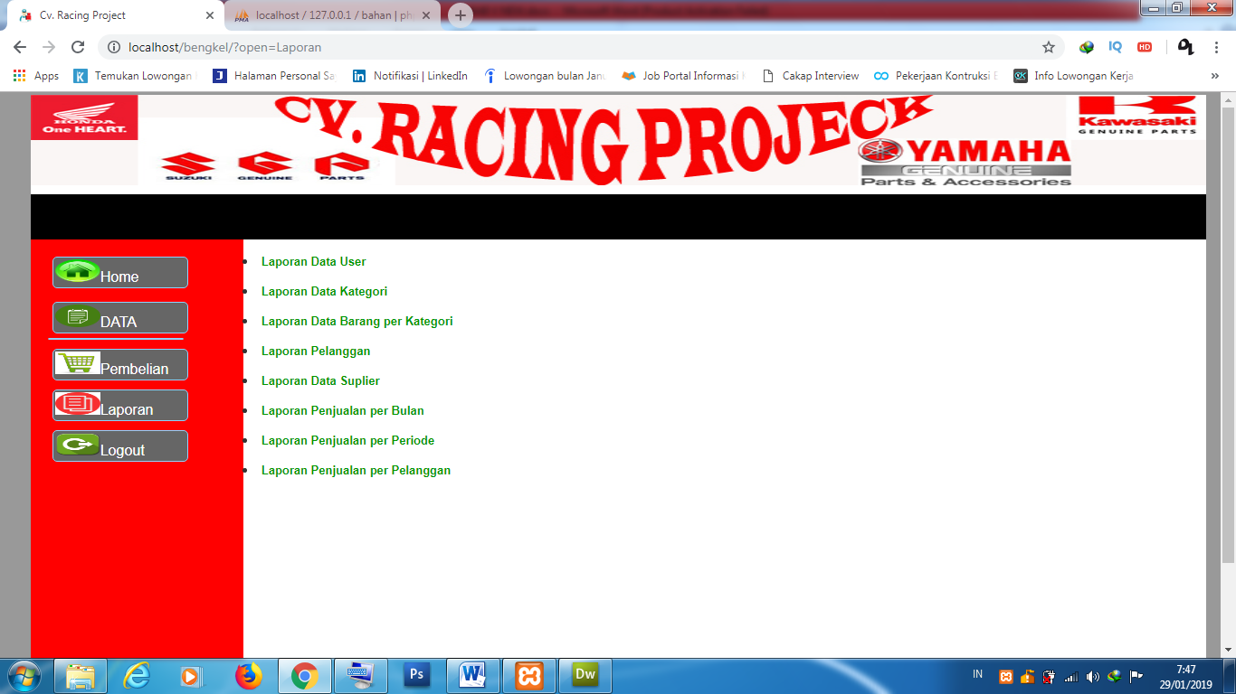

**Gambar 5.28 Tampilan Data Laporan**

* + - 1. Tampilan Return Barang

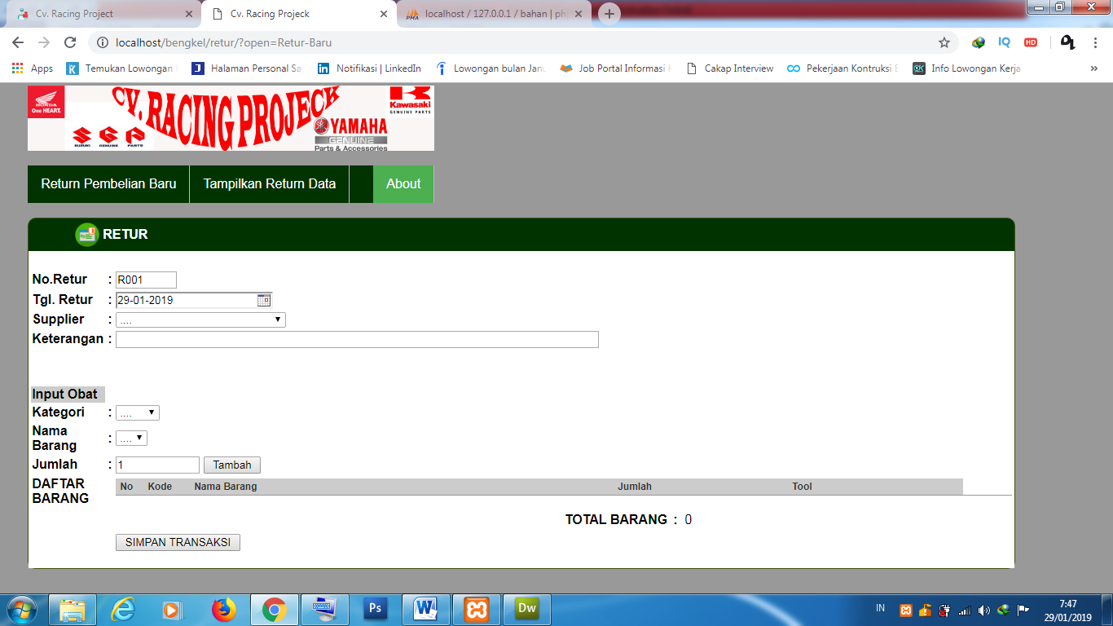

**Gambar 5.29 *Input* return stok Barang**

* + - 1. Tampilan Output Data barang Perkategori

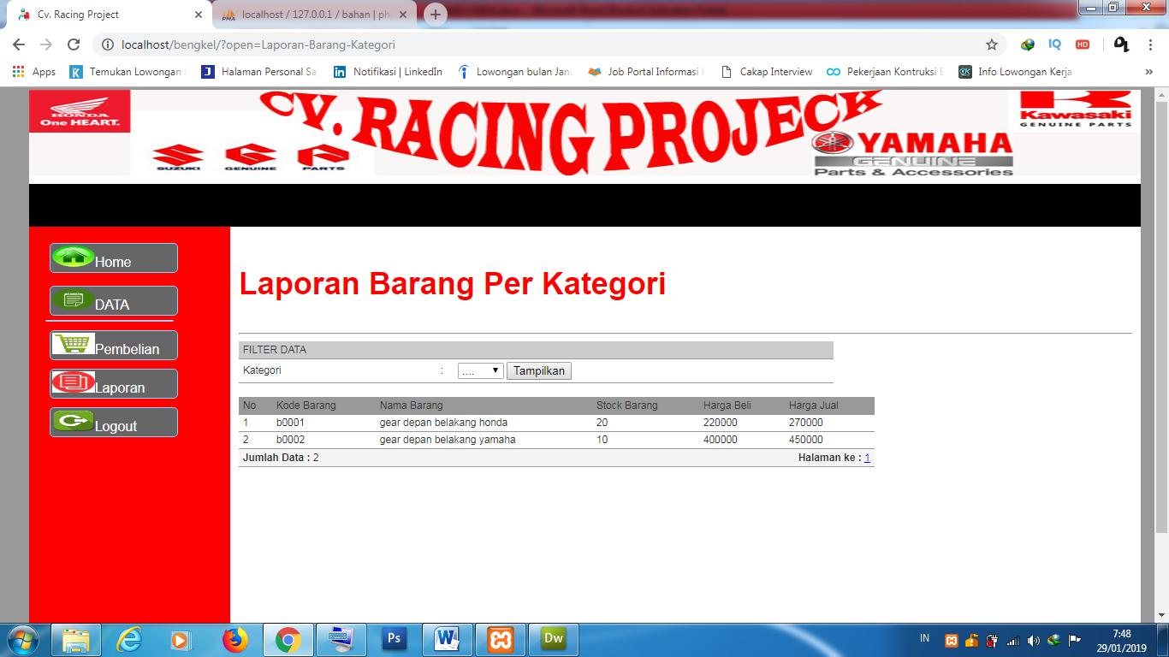

**Gambar 5.30 *Output* data barang perkategori**

* + - 1. Tampilan *Output* Pembelian Stok Barang

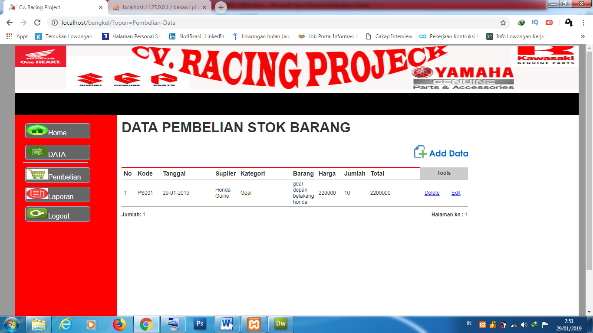

**Gambar 5.31 *Output* data pembelian stok barang**

* + - 1. Tampilan *Output* Cetak Nota Penjualan

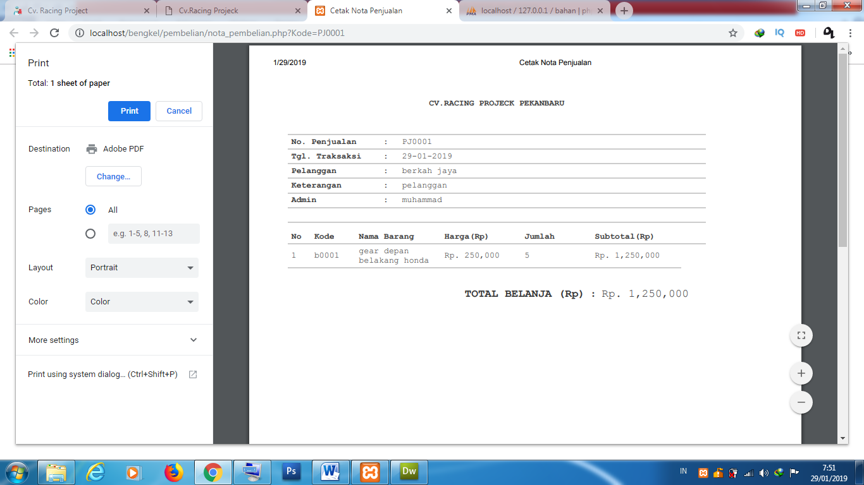

**Gambar 5.32 *Output* cetaknota penjualan**

* + - 1. Tampilan *output* laporan data user

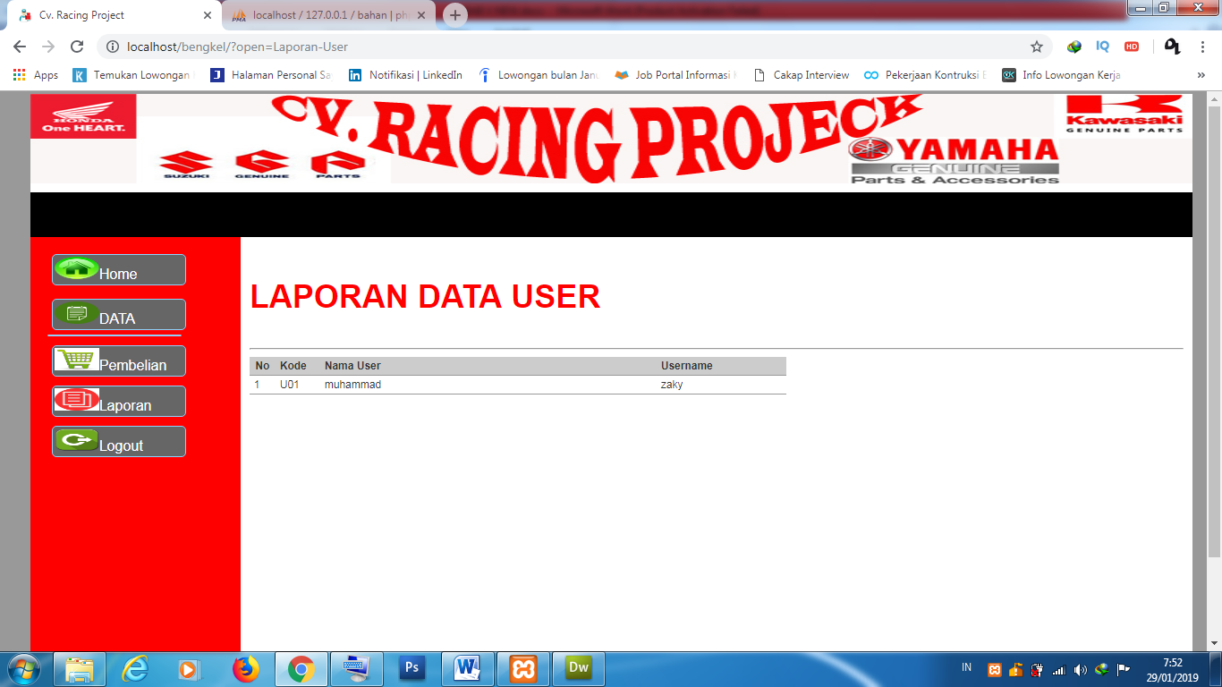

**Gambar 5.33 *Output* laporan data user**

* + - 1. Tampilan *outpu*t laporan data kategori

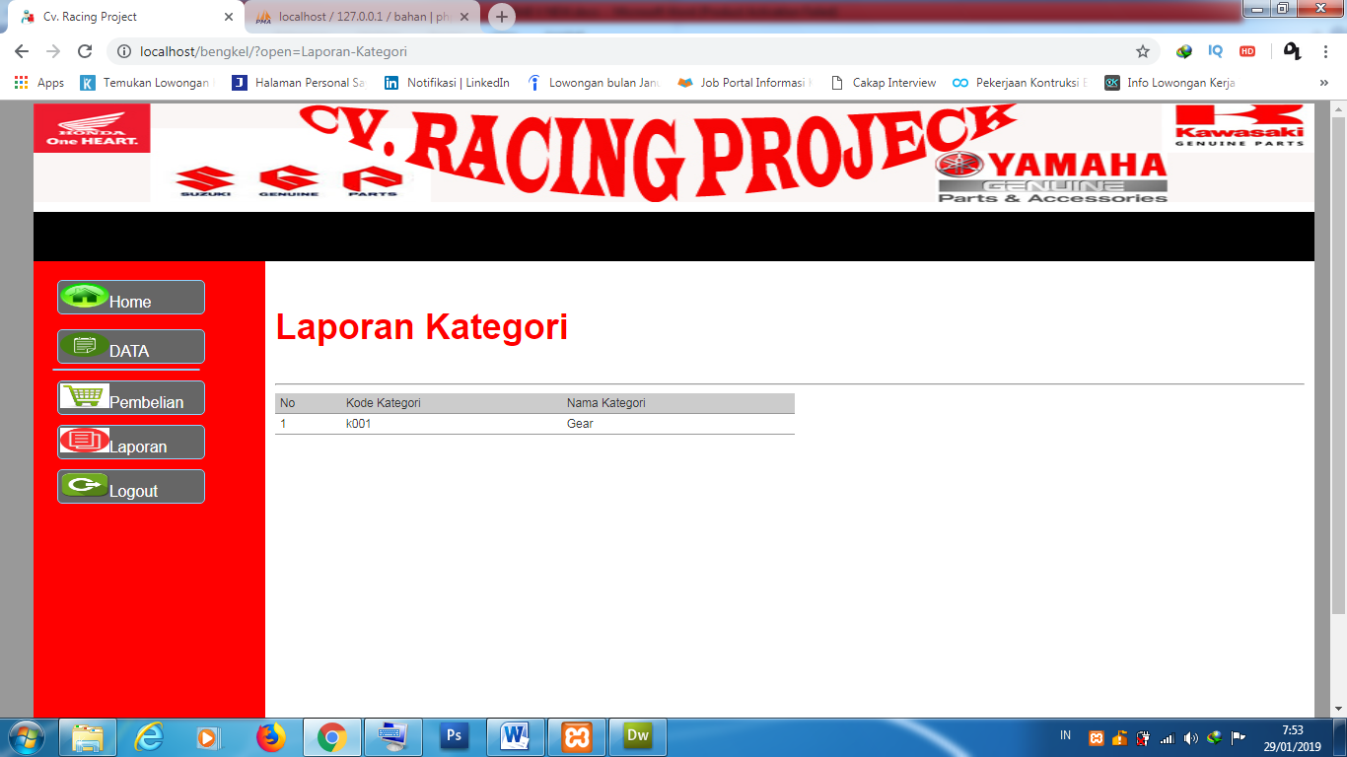

**Gambar 5.34 *Output* laporan data kategori**

* + - 1. Tampilan *Output* laporan penjualan per pelanggan

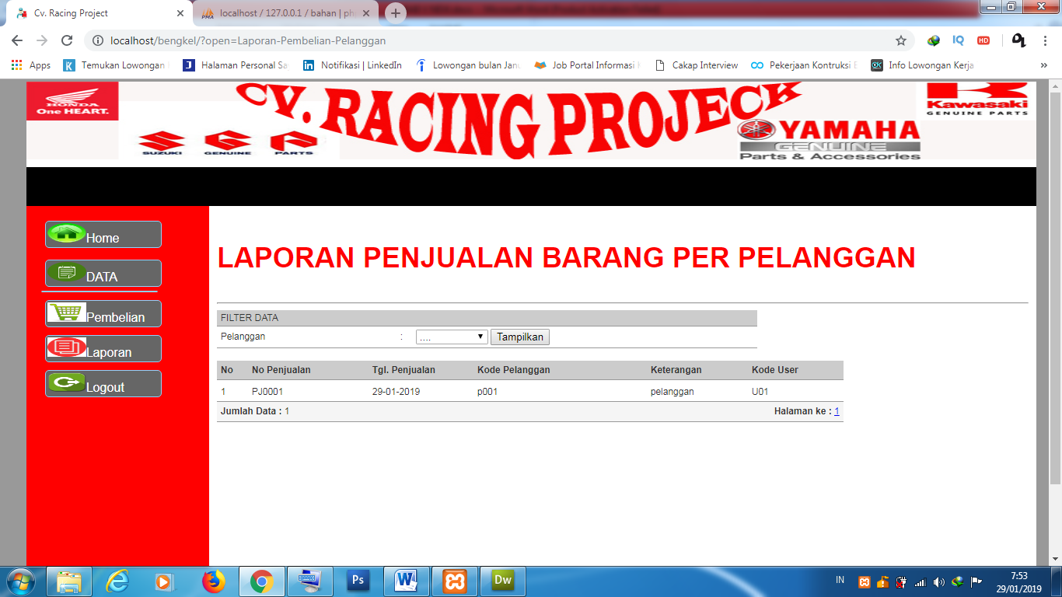

**Gambar 5.35 *Output* laporan penjualan per pelanggan**

* + - 1. Laporan *Output* Laporan data supplier

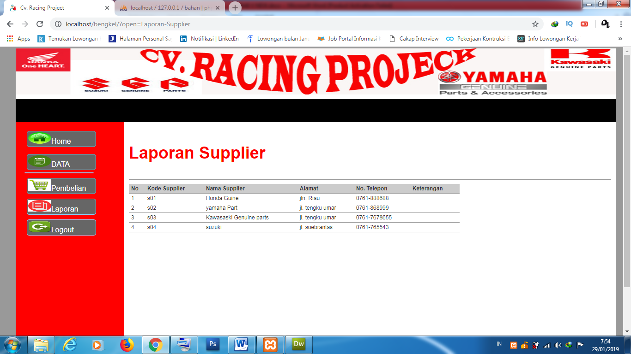

**Gambar 5.36 *Output* laporan data supplier**